于特数学教研：巧用平移变换，妙解面积问题
一、正文内容
前两天，有人在QQ群里询问如何解答以下这道题目：
如图，E是□ABCD外一点，EB，EC分别交边AD于点F，G，若△EFG面积，△ABF面积，△GCD面积分别为8，11，7，求□ABCD的面积．
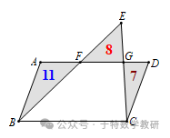
这是一道面积问题，比较有意思，应当是小奥题目，就是说，对于部分优秀的小学生来说，他们也能够解答．但对于多数教师来说，可能却无从下手．以下我们就用小奥的方法来解答．1.平移拼接将△ABF向右平移，使AB与DC重合，得到△DCH，则△GCH面积为18．这一步有点像武侠小说中所描写的“凌波微步”，非常精妙！一下子让人看到了希望．由平移可知，EF∥CH．
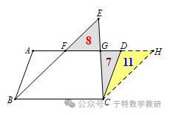
至此，我们内心或许为之一动，因为图形中出于X形相似了．于是，头脑中“面积比等于相似比的平方”，转得飞快．但既然是小奥题目，当然不能用“相似“知识解答了．2.蝴蝶飞舞连接FC，EH，于是，图中出现“蝴蝶形”（红色部分）．而且由于EF∥CH，因此
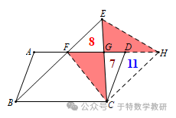
△GFC面积=△GEH面积．不必过多解释，我相信大家能够看懂这一步。3.美妙结论对于任意四边形来说，有一个美妙结论：任意四边形被其两条对角线分成4个三角形，相对2个三角形面积的乘积相等．
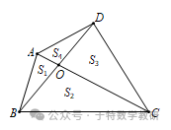
S₁·S₃=S₂·S₄有人要问这是为什么，暂时不急于解释，留作悬念搁在这里．4.继续推进前面已经说明，△GEC面积与△GEH面积相等，记它们的面积为S，则
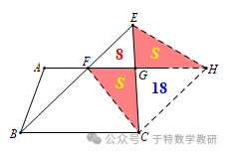
S²=8×18因此，S=125.最后一击为了便于理解，去除多余线条，不难看出：
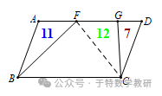
□ABCD的面积为2×（11＋12＋7）=60．至此，问题彻底解决．解法是不是非常美妙？！别急，前面的悬念还没有解释呢．6.回头思索其实要解释前面四边形中S₁·S₃=S₂·S₄这个结论，用到了如下一个朴素知识：如图，
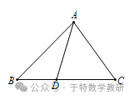
△ABD面积：△ACD面积=BD：CD．想必不会有人问我这是为什么，否则太out了．有了前面这个结论，再来看四边形呢．以对角线AC为例，AO：OC有两种向外联系方法：
S₁：S₂=AO：OC=S₄：S₃于是，S₁·S₃=S₂·S₄至此，我们总算真正理解了原问题的小奥解法．小小的面积问题，解决过程却让人有一种跌宕起伏的感觉，数学就是如此美妙．

